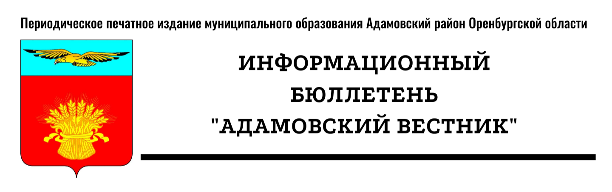
№ 25 (35) (01 июля 2024 года)

I. Правовые акты


СОВЕТ ДЕПУТАТОВ
МУНИЦИПАЛЬНОГО ОБРАЗОВАНИЯ
АДАМОВСКИЙ РАЙОН

ОРЕНБУРГСКОЙ ОБЛАСТИ
пятый созыв

Р А С П О Р Я Ж Е Н И Е

от 28 июня 2024 года № 3 - РС
п. Адамовка

О созыве внеочередного заседания Совета депутатов муниципального образования Адамовский район

В соответствии со статьей 19 Устава Адамовского района, статьей 30 Регламента Совета депутатов муниципального образования Адамовский район:
1. Созвать внеочередное, двадцать пятое, заседание Совета депутатов муниципального образования Адамовский район 17 июля 2024 года в 10.00 часов в зале заседаний администрации Адамовского района.
2. Утвердить план мероприятий по обеспечению созыва заседания Совета депутатов муниципального образования Адамовский район согласно приложению.

Председатель Совета депутатов О.Н.Чайка

Приложение
к распоряжению Совета депутатов
от 28 июня 2024 года № 3 - РС

План мероприятий
по подготовке внеочередного, двадцать пятого, заседания Совета депутатов муниципального образования Адамовский район

№  п / п | Мероприятия | Дата  проведения | Ответственные
1. | Подготовка проекта распоряжения «О созыве внеочередного заседания Совета депутатов муниципального образования Адамовский район» | 28.06.2024 | Пастухова Т.В.
2. | Внесение предложений по повестке дня | До  10.07.2024 | Постоянные комиссии, депутаты, отделы, управления администрации
3. | Подготовка материалов на заседания постоянных комиссий | До  10.07.2024 | Пастухова Т.В.
4. | Образовать рабочую группу по подготовке вопросов на заседание Совета депутатов в составе:  Емельянов С.А.  Воробьев К.М.  Бертаев К.М.  Елохина О.Н.  Старовойтов В.Б.  Головко Л.Ю. | 08.07.2024 | Мусина Н.А.
5. | Заседания постоянных комиссий | 12.07.2024 | Председатели комиссий
6. | Заседание Совета депутатов  - подготовка порядка  - регистрация  - ведение протокола | 17.07.2024 | Пастухова Т.В.
7. | Оформление протокола и передача прокурору района | Не позднее  17.08.2024 | Пастухова Т.В.

Учредители: Совет депутатов муниципального образования Адамовский район, Администрация муниципального образования Адамовский район Оренбургской области
Редакция: Администрация муниципального образования Адамовский район Оренбургской области
Главный редактор: Глава муниципального образования Адамовский район Оренбургской области С.В. Чехович
Отпечатано в Администрации муниципального образования Адамовский район Оренбургской области
462830, Оренбургская область, п. Адамовка, ул. Советская, д.81. Телефон: (35365)2-13-38
Тираж: 15 экземпляров. Бесплатно.

